**Для размещения на сайте, в СМИ**

**Рекомендации по вопросам отдыха в первомайские праздники**

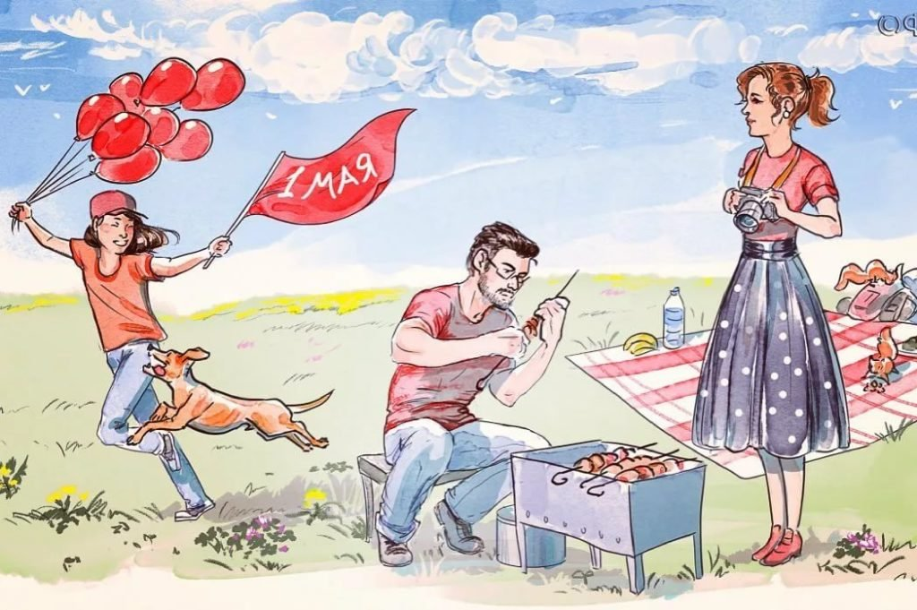

В преддверии майских праздников и массового отдыха на природе рекомендуем соблюдать меры предосторожности, чтобы сохранить здоровье:

**Шашлыки**

– мясо для шашлыков нарезайте небольшими кусками для качественной прожарки.

– если вы запекаете мясо, также возьмите небольшие куски, что обеспечит термическую обработку внутри куска.

– используйте для жарки готовый древесный уголь, металлические шампуры, а для еды одноразовую посуду и столовые приборы.

– осуществляйте жарку шашлыка непосредственно перед употреблением.

– помните, что жарка на мангале не гарантирует полного «обеззараживания» — бактерии умирают лишь при 70–75 градусах.

– используйте специи, которые обладают обеззараживающими свойствами (красный и черный перец, шафран, тимьян, куркума, горчица).

**А если котлеты?**

– при приготовлении котлет из мяса проводите не только обжарку с двух сторон, но и тушение в небольшом количестве воды.

**Чтобы сохранить здоровье, помните**

– пищевые продукты приобретайте в стационарных предприятиях торговли.

- перенос и хранение скоропортящихся продуктов должны осуществляться в сумке – холодильнике.

– не покупайте мясо в местах неустановленной торговли, неизвестного происхождения, без сопроводительных документов.

– не рекомендуется брать с собой на пикник скоропортящиеся продукты (молочные продукты, копчености, маринованные продукты, яйца и кондитерские изделия с кремом)

– для приготовления блюд рекомендуется использовать разные кухонные принадлежности (ножи, разделочные доски): одни для сырых продуктов, другие для готовой пищи.

**Важно следить**:

- чтобы соки от мяса, курицы, рыбы и любых других сырых продуктов не загрязнили готовую пищу (например, салаты, фрукты и овощи).

Защищайте:

- пищу от насекомых, грызунов, которые являются переносчиками патогенных микроорганизмов.

- обязательно поместите пищу в пластиковые контейнеры с плотной крышкой или заверните в пищевую пленку.

**Личная гигиена**

- Мойте руки перед приготовлением и приемом пищи с мылом.

- Для обработки рук, на природу берите с собой антибактериальные влажные салфетки.

- Мыть руки, овощи и фрукты, а также посуду можно только бутилированной или кипяченой водой.

- Не пейте воду из водоема, не мойте в ней овощи, посуду и не полощите рот.

-Пейте только кипяченую или бутилированную воду. Воду из родников, колодцев и т.п. обязательно кипятите!

Если почувствовали себя плохо, не занимайтесь самолечением, а немедленно обратитесь к врачу.

**Будьте внимательны**

- Соблюдайте правила и рекомендации, отдыхая на природе и пользуясь местом для костра.  Кострища предназначены для общего пользования. Выбранным Вами кострищем могут пользоваться и другие отдыхающие.

- Не оставляйте костер без присмотра. Уходя, аккуратно потушите костер. Не курите в лесу. Помните, что разводить костры и ставить палатки можно только в специально подготовленных местах.

- Убирайте за собой мусор, этим Вы уменьшите нагрузку на природу. Если Вы не собираетесь уносить свой мусор с собой, сложите органические отходы (чайные пакетики, кофейную гущу, остатки пищи) в ближайший мусорный ящик.

Филиал ФБУЗ «Центр гигиены и эпидемиологии в Л. Л. Филиппова

Чувашской Республике –Чувашия в г. Новочебоксарске»